EDCN102**Základní škola Olomouc**

**příspěvková organizace**

**Mozartova 48, 779 00 Olomouc**

**tel.: 585 427 142, 775 116 442; fax: 585 422 713**

e-mail: [**kundrum@centrum.cz**](mailto:kundrum@centrum.cz); [**www.zs-mozartova.cz**](http://www.zs-mozartova.cz/)



***Projekt: ŠKOLA RADOSTI, ŠKOLA KVALITY***

***Registrační číslo projektu: CZ.1.07/1.4.00/21.3688***

***EU PENÍZE ŠKOLÁM***

***Operační program Vzdělávání pro konkurenceschopnost***

|  |  |
| --- | --- |
| ***Autor:*** | *Mgr. Miluše Zatloukalová* |
| ***Vzdělávací oblast:*** | *Člověk a příroda* |
| ***Vzdělávací obor:*** | *Přírodopis* |
| ***Vyučovací předmět:*** | *Přírodopis* |
| ***Ročník:*** | *7.* |
| ***Tematická oblast:*** | *Biologie rostlin* |
| ***Téma hodiny:*** | *Kapradiny 2* |
| ***Označení DUM:*** | *VY_32_INOVACE_28.03.ZAT.PR.7* |
| ***Vytvořeno:*** | *06. 11. 2013* |

**Pracovní text:**

Kapradiny jsou velmi starobylou skupinou výtrusných rostlin. Vznikly už v prvohorách a dosahovaly velikosti stromů. Kapradiny mají oddenek, ze kterého hustě vyrůstají kořeny. Z jednoho místa oddenku roste přízemní růžice listů. Listy jsou uspořádány do nálevky, což umožňuje stékání vody do středu rostliny, odkud rostou spirálovitě stočené mladé listy. Stočení chrání mladé listy před poškozením. Na spodní straně listů se vytváří výtrusy. U vývojově starších rostlin jsou výtrusy na listech uloženy jednotlivě, u vývojově pokročilejších jsou uspořádány do výtrusných kupek, které často chrání blána – ostěra. Ta po dozrání výtrusů praskne a výtrusy jsou větrem roznášeny do okolí.

1. S využitím pracovního textu pojmenuj označené části kapradiny.

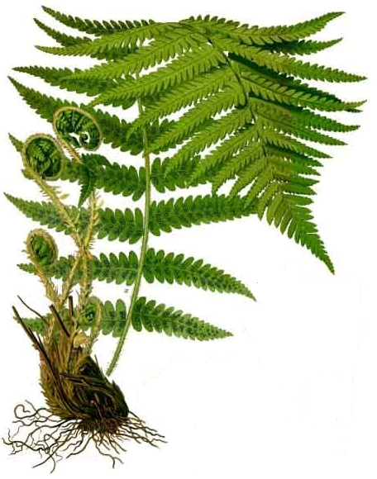

obr. 1a

1. Na obrázku je ostěra. Víš co to je a jakou má funkci? Využij pracovní text.

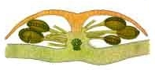

obr. 1b

3. Vysvětli funkci jednotlivých částí rostlinného těla kapradiny.

a) KOŘENY

b) ODDENEK

c) LISTY

d) VÝTRUSY

4. Popiš rozmnožovací cyklus kapradin:

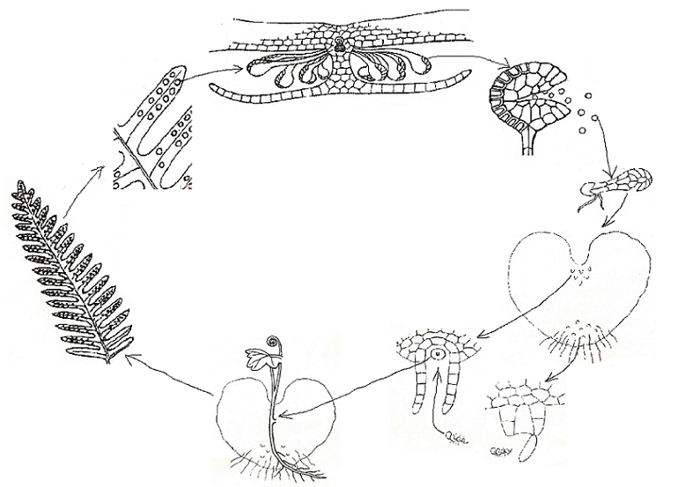

(Nápověda: výtrusnice s výtrusy, kupky výtrusnic, pohlavní orgány, prokel, nová

rostlina)

5. Doplň názvy kapradin. Využij učebnici.

_ _ _ _ A _ S _ _ _ _

H _ _ I _ _ A O _ _ I Č _

_ A P _ _ _ K A S _ M _ _ Í

N _ _ Í _

N _ F _ O _ _ _ I S

_ _ R O Ž _ _ T _ A

6. V předchozí úloze modře vybarvi rámeček, ve kterém jsou uvedeny kapradiny pěstované jako pokojové rostliny.

7. Odpověz na otázky.

Ve kterém období vývoje Země rostly největší kapradiny?

Víš, která důležitá nerostná surovina vznikla ze stromových kapradin, přesliček a plavuní?

Víš, kde se v ČR tato nerostná surovina těží?

**Pracovní text:**

Kapradiny jsou velmi starobylou skupinou výtrusných rostlin. Vznikly už v prvohorách a dosahovaly velikosti stromů. Kapradiny mají oddenek, ze kterého hustě vyrůstají kořeny. Z jednoho místa oddenku roste přízemní růžice listů. Listy jsou uspořádány do nálevky, což umožňuje stékání vody do středu rostliny, odkud rostou spirálovitě stočené mladé listy. Stočení chrání mladé listy před poškozením. Na spodní straně listů se vytváří výtrusy. U vývojově starších rostlin jsou výtrusy na listech uloženy jednotlivě, u vývojově pokročilejších jsou uspořádány do výtrusných kupek, které často chrání blána – ostěra. Ta po dozrání výtrusů praskne a výtrusy jsou větrem roznášeny do okolí.

1. S využitím pracovního textu pojmenuj označené části kapradiny.



růžice listů

stočené mladé listy

oddenek

obr. 1a kořeny

1. Na obrázku je ostěra. Víš co to je a jakou má funkci? Využij pracovní text.



obr.1b blána, která chrání výtrusné kupky

3. Vysvětli funkci jednotlivých částí rostlinného těla kapradiny.

a) KOŘENY přijímají vodu a živiny

b) ODDENEK má zásobní funkci

c) LISTY fotosyntéza, dýchání, hospodaření s vodou

d) VÝTRUSY rozmnožování

4. Popiš rozmnožovací cyklus kapradin:

výtrusnice s výtrusy

prokel

pohlavní orgány

nová rostlina

kupky výtrusnic

(Nápověda: výtrusnice s výtrusy, kupky výtrusnic, pohlavní orgány, prokel, nová

rostlina)

5. Doplň názvy kapradin. Využij učebnici.

K A P R A Ď S A M E C

H A S I V K A O R L I Č Í

P A P R A T K  A S A M I Č Í

N E T Í K

N E F R O L E P I S  pokojové r.

P A R O Ž N A T K A

6. V předchozí úloze modře vybarvi rámeček, ve kterém jsou uvedeny kapradiny pěstované jako pokojové rostliny.

7. Odpověz na otázky.

Ve kterém období vývoje Země rostly největší kapradiny?

v prvohorách

Víš, která důležitá nerostná surovina vznikla ze stromových kapradin, přesliček a plavuní?

černé uhlí

Víš, kde se v ČR tato nerostná surovina těží? Ostravsko, Kladensko

EDCN102**Základní škola Olomouc**

**příspěvková organizace**

**Mozartova 48, 779 00 Olomouc**

**tel.: 585 427 142, 775 116 442; fax: 585 422 713**

e-mail: [**kundrum@centrum.cz**](mailto:kundrum@centrum.cz); [**www.zs-mozartova.cz**](http://www.zs-mozartova.cz/)

***Seznam použité literatury a pramenů:***

*ČERNÍK, V. a kol. Přírodopis 2, Zoologie. Botanika. Praha : SPN, 1999, ISBN 80-7235-069-2. s. 66-68.*

***Použité zdroje:***

*[OBR.1a]: Franz Eugen Köhler. [cit.2013-10-22]. Dostupný jako volné dílo na WWW:<http://cs.wikipedia.org/wiki/Soubor:Dryopteris_filix-mas_-_K%C3%B6hler%E2%80%93s_Medizinal-Pflanzen-202.jpg>.*

*[OBR.1b]: Franz Eugen Köhler. [cit.2013-10-22]. Dostupný jako volné dílo na WWW:<http://cs.wikipedia.org/wiki/Soubor:Dryopteris_filix-mas_-_K%C3%B6hler%E2%80%93s_Medizinal-Pflanzen-202.jpg>.*